**2019年PGIS系统**

**维保服务技术要求**

**2019年10月**

目录

1 项目概述 3

2 维护服务内容 3

2.1 总体框架 3

2.2 总体维护内容 4

2.3 PGIS基础平台维护 4

2.3.1 工具集维护 4

2.3.2 服务集维护 5

2.3.3 门户系统维护 14

2.4 PGIS三库数据维护 14

2.4.1 基础地理信息数据库维护 14

2.4.2 警用公共地理信息数据库维护 15

2.4.3 业务专用地理信息数据库维护 15

2.4.4 标准地址数据库维护 15

2.4.5 业务地理关联库维护 15

2.5 栅格地图瓦片的加工处理 16

2.5.1 每年定期更新维护 16

2.5.2 局部更新维护 16

2.6 业务应用系统维护 16

2.7 运维用户管理维护 16

2.8 空间数据采集维护 17

2.9 辖区调整维护 17

2.10 业务应用对接维护 17

2.11 重大活动和事件演示保障 17

3 PGIS平台维护服务方案 18

3.1 巡检要求 18

3.2 维护方式 18

3.3 投诉受理 19

3.4 紧急维护 19

3.5 维护服务时间要求 19

# 项目概述

福州市公安局作为公安部PGIS示范单位，已经完成了PGIS平台搭建，完成了一个平台、三个数据库及多个业务应用系统建设等工作，并在日常警务实战中发挥了巨大的作用。为了对系统的运行状态进行有效的保障，提高系统的运行效率和系统故障处理能力，更好的服务于公安实战，结合实际需求，必须有一套福州市公安局PGIS平台软件管理维护机制做保障。

# 维护服务内容

## 总体框架

PGIS平台主要由“一个PGIS平台软件、两个基础支撑环境、三个地理数据库”构成。形成“一个PGIS平台软件、两个基础支撑环境、三个地理数据库、多元化应用”的PGIS系统，如下图所示。

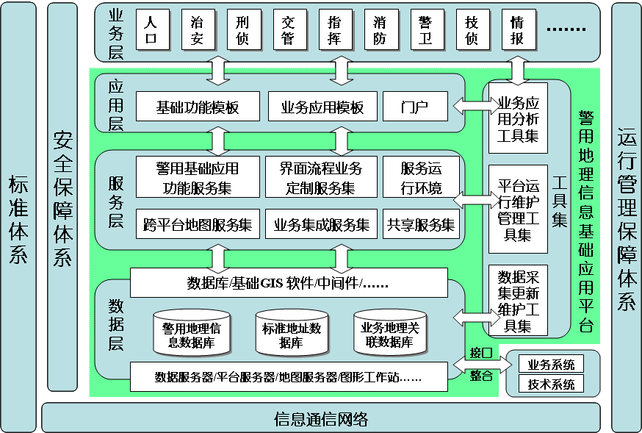

图 PGIS平台总体框架

## 总体维护内容

|  |  |  |
| --- | --- | --- |
| **序号** | **维护项目** | **详细描述** |
| 1 | PGIS平台维护 | 1. PGIS平台的工具集维护  2. PGIS平台服务集的维护  3. PGIS平台门户的维护 |
| 2 | PGIS平台三库数据维护 | 1. PGIS平台数据库的维护  2.标准地址库维护 3.业务地理关联数据库的维护 |
| 3 | 业务应用系统的维护 | 业务应用系统程序的维护 |
| 4 | PGIS平台运维管理系统的维护 | PGIS平台运维管理系统的维护，组织机构、用户、权限、专题等的管理维护 |
| 5 | 接口对接维护 | 1. PGIS平台与其他业务系统接口的维护与管理。 2.为其他业务应用系统提供PGIS平台服务接口的对接支持。 |
| 6 | 缺陷性问题修复 | 对影响PGIS平台正常运行的问题进行修正。 |
| 7 | 定期巡检 | 1.巡查PGIS平台服务器运行情况 2.巡查PGIS平台中间件运行情况  3.巡查PGIS平台及应用运行情况 4.巡查基础GIS服务及空间数据引擎运行情况 5.巡查数据库运行情况 6.编写巡查报告 |
| 8 | 重大活动和事件的现场保障 | 领导视察及重大活动及事件的现场支持。 |

## PGIS基础平台维护

### 工具集维护

福州市公安局PGIS平台软件工具集，包括数据建库工具、数据采集工具、地址比对工具、栅格地图生成工具和数据处理工具；部署运行维护管理工具集，包括数据专题权限配置工具和二级权限配置工具；部署服务管理工具中的服务监控管理工具。在维护期间，对工具的日常运行进行维护和许可置换，保障各类工具的正常安装与运行，为各类数据处理提供服务。同时，在维护期间，负责工具集应用培训工作，对工具集的基本操作进行培训。

### 服务集维护

福州市公安局PGIS平台服务集是一套负责的服务集合，对PGIS平台警用地理信息服务集进行日常的维护，警用地理信息服务包含跨GIS平台服务集、公安业务集成服务集等基础服务。

#### 跨GIS平台服务集

跨GIS平台服务集采用网络栅格地图图片服务和专业SOA架构的GIS服务无缝集成统一封装与基础GIS软件无关的地图服务集，包括栅格地图图片服务、查询服务、数据访问更新服务、分析服务、WMS/WFS服务、专题图服务等，实现了“上层”应用系统与“底层”基础GIS软件的隔离。

##### 栅格地图图片服务

栅格地图图片服务是PGIS地图服务的基础模块之一，它基于警用电子地图配图规范，通过预先生成地图图片库，实现了地图的快速浏览和操作，提高了用户使用警用地理信息系统的效率，减低了地理信息系统的应用门槛。  
栅格地图服务通过采用GIS平台无关的高品质栅格地图图片，可以显示包括矢量、影像、矢量影像叠加、数字地形图、2.5维仿真地图等多种类型地图，为用户提供了丰富的空间信息的表达形式。



栅格地图服务面向网络GIS应用，提供了开放的地图请求服务接口，包括JavaScript API和Flex API等，实现了图片发布、地图请求访问、地图查询分析服务，满足用户建立警用GIS系统的各种地图功能需求。同时支持各种操作系统、中间件和开发语言，可以满足各类业务系统集成地图功能的需要。栅格地图服务接口简单易用，业务系统开发人员无需掌握专业的GIS技术，即可快速掌握警用地理信息系统的开发技术。

##### 地图查询、分析、更新服务

数据访问更新服务实现了对于空间数据的空间查询、分析和增删改的操作，它可以支持跨GIS平台的运行方式，支持多种主流的基础GIS平台产品。

数据访问更新服务提供了对图层表元信息的查询，支持点、多点、简单线、线、多线、多边形、复杂多边形等基本的几何图形，还扩展有圆形、矩形等特殊的图形。可以对表进行插入、删除、修改，也可以进行空间过滤、属性过滤查询操作，并支持关联表的操作。

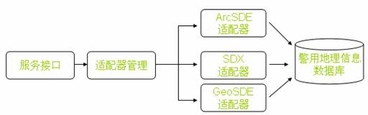

数据访问更新服务通过适配器的方式实现跨平台的能力，在用户调用接口进行数据查询时，服务接口在获得数据更新的XML请求后，将其转发到适配器管理器，管理器将XML解析后，调用相应得代理服务程序进行处理，代理服务程序连接到警用地理信息数据库，实现对于数据的增加、删除、修改的操作，并将操作结果返回，代理管理器在获得结果以后以XML格式的方式返回给调用服务接口。

##### 专题图服务

专题图是在地图上以特定符号的样式生成各种统计图，给使用人员以比较直观的数据展示，而作为专题图服务，要求能够提供更多的便利功能以便于系统集成以及具体实现。专题图类型包括饼状图服务、柱状图服务、独立值专题服务、分级专题服务、点密度图服务几种。

系统提供了如下的专题图类型：

饼图以饼图形式展现各空间属性的比例分布情况，饼图大小代表整体数量的大小。

柱状图以柱状图形式展现各空间属性的比例分布情况。

独立值专题服务为指定属性的每种不同值填充一种颜色。

分级专题服务根据给定属性和级数，为不同属性值级别的地物填充指定颜色。

点密度图服务通过点阵的密度来显示指定属性的值的分布情况。

各种专题如图：

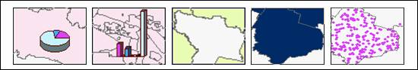

专题图服务的发布和调用流程如图所示：

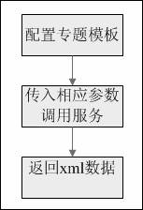

##### WMS/WFS服务

地图（WMS/WFS）服务依据OpenGIS标准规范，实现标准的WMS（Web Map Service）/WFS（Web Feature Service）服务，从而实现异构WebGIS系统之间的互操作，以及实时地图绘制和矢量数据操作。  
WMS提供基于OGC WMS标准的动态地图图片服务。主要用于实时渲染空间数据变化比较频繁的动态图层数据（例如空间数据采集图层），在图层数据被增、删、改后可以快速的表现在客户端地图上，从而保证动态图层数据在客户端显示的实时性。

WFS根据OGC WFS规范提供数据层面的空间数据服务，包括空间数据的访问、查询以及空间数据的增、删、改功能。

WMS/WFS服务处理流程图

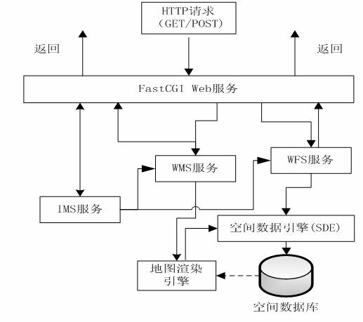

#### 公安业务集成服务集

公安业务集成服务集是实现与公安技术系统（如电话报警系统、视频监控系统、警力GPS/LBS定位系统等）、公安业务系统（如警务信息综合应用平台）之间集成服务，包括实时信息主动分发服务、地址匹配服务、业务地理关联服务等，实现各类实时信息自动分发到客户端、业务信息地址匹配上图、业务和地理信息互联互通等。

##### 实时信息主动分发服务

实时信息主动分发服务实现了对各种警力资源（警员、警车、GPS定位终端等）进行实时监控管理的服务，提供了警力资源的实时轨迹，并允许多个客户端对其实时信息进行查询。系统基本架构如下图：

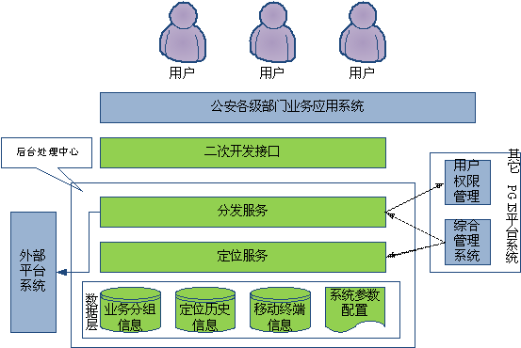

对于业务应用模块而言，实时信息主动分发服务的主要功能有：信息发送，订阅，定位信息监控。由警用移动设备发送端向服务器发送信息，通常包含业务大类、业务小类、GPS位置信息、发送时间以及用户自定义信息。这些信息由实时信息主动分发服务接收后进行相应的分发与保存处理。

##### 业务地理关联服务

业务地理关联服务主要基于“人、事、物、地、组织”公安五要素及其他业务关联模型和规则，对外提供围绕地理图层的关联信息查询、统计和展现功能。

在警用地理信息数据库建设完成后，系统管理员可以围绕某一个特定的图层，将其关联的人、地、物、案事件等信息建立关联关系，形成一个关联模型，并将模型存放在数据库中统一管理。

业务地理关联服务就是基于关联模型，对外提供二次开发接口，通过调用接口，可以访问地理信息图层中所关联的其他业务信息。

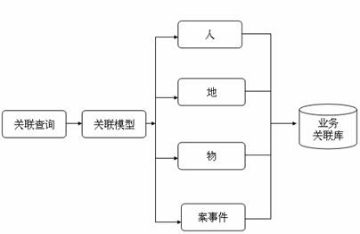

#### 警用基础应用功能服务

##### 采集服务

可以根据采集任务需要，建立地理信息采集任务，并察看任务中包含的所需采集图层。针对特定的图层，可以按照一定的权限设定，实现对于某一具体图元的增加、删除、修改的操作。

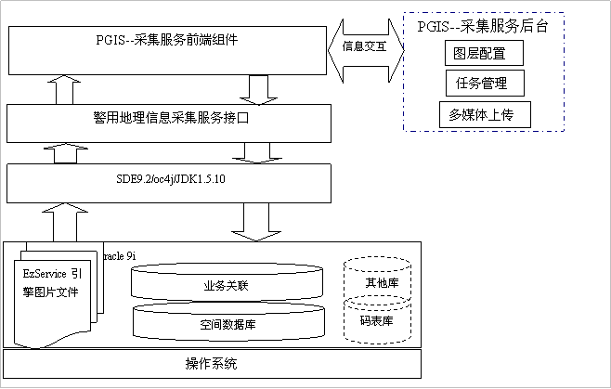

**接口关系**

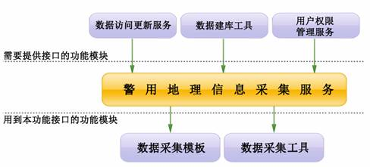

流程：

建立采集任务，为任务分配具体业务图层。配置业务图层需要采集的信息和前端展现方式，并分配给具体用户。初始化采集服务前端组件。前端组件通过采集服务后台验证用户，初始化采集任务列表，生成采集界面。将用户所采集的信息通过MapService存储到空间数据库中。

##### 警用综合地理信息查询服务

该服务通过提炼汇总警用综合地理信息查询类功能的共性，开发、封装成共享型的服务，通过友好的界面导航、业务及属性的选择，完成查询服务的定制，各种综合地理信息查询业务都可以采用该服务定制，使查询的实现便捷、易用、高效。

一次定制重复使用。为模糊查询模板的实现提供良好契机。为各种业务查询的实现提供良好契机。

提供查询定义任务读取接口，用户可以通过接口读取查询定义，用于其他业务应用开发。

页面级的查询接口提供了根据图层名称、查询条件实现地图可视化查询，实现了将 PGIS查询功能嵌入其他应用系统中。

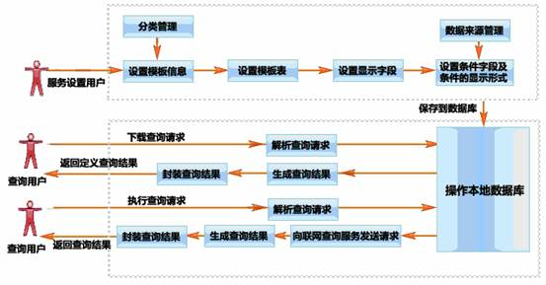

图：**实现原理**

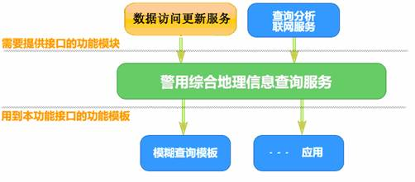

图：**接口关系**

##### 地理信息搜索服务

地理信息搜索即全文搜索，是指对信息系统文本中出现的字符串构建索引，指明该字符串在文本中出现的次数和位置，当用户查询时，检索系统就根据事先建立的索引进行查找，并将查找的结果反馈给用户的检索方式。此过程类似于通过词典中的检索字表查找过程。

全文检索不同于数据库中Select Like操作，速度更快，而且对文本的长度几乎没有限制。

全文搜索体数据处理流程

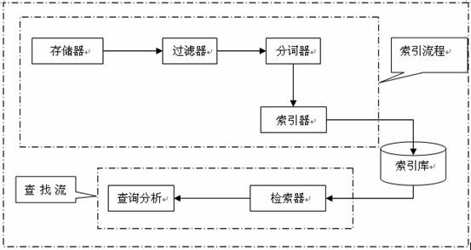

### 门户系统维护

福州市公安局PGIS平台门户系统为全警提供了统一的登录界面，是PGIS平台的门户与展现入口。在维护期间，对福州市公安局PGIS平台门户系统进行维护，保障平台的用户登录，数据查询、快速定位等功能正常可用。

## PGIS三库数据维护

### 基础地理信息数据库维护

对已有电子地图信息资源进行补充、完善与整合，建立一套可供福州市使用的警用电子地图基础空间数据体系，为各单位有关地理信息应用提供基础数据服务，避免重复建设和重复投资。

局方负责协调和提供基础地理信息数据，含矢量数据和影像数据，承建方需要按照公安部标准进行数据加工，包括删除一些无关的要素、更新部分要素，并进行接边处理、数据转换，完成基础数据入库、栅格地图图片制作和切图等一系列建库流程，形成面向福州市公安公用的基础地理信息数据库。

根据福州市警用地理信息基础平台面向福州市和福州市业务单位服务的特点，需要建设福州市基础地理信息数据库：包括福州市全市范围1:50000、1:10000基础地理信息数据库、城市城区1:500、1:2000基础地理信息数据库、福州市1:2000影像数据库。

数据一律采用WGS84坐标系。

### 警用公共地理信息数据库维护

对多个业务部门共用的警用地理信息进行数据维护：主要包括党政机关、公安机关、宾馆饭店、金融机构、教育机构、媒体机构、科研机构、标志性建筑、公安机关辖区、街区道路、消防站点、加油站、危险品仓库、体育场、地铁车站、公交线路、福州市堵卡点、警用分区、摄像头等。

局方负责警用公共地理信息数据的协调和提供，承建方对获取的警用公共地理信息数据进行分析、加工、更新入库工作；若是利用PGIS平台进行警用公共地理信息数据的采集，则由局方进行组织，承建方负责采集任务的配置、采集工具的技术保障工作，并对采集的数据进行处理、入库。

### 业务专用地理信息数据库维护

对各业务单位专用的反映业务管理特征的警用地理信息数据库进行维护：各业务警种的业务专用地理信息包含以下内容：业务警种的组织（机构）信息、警用基础设施信息、业务管理的案事件、业务管理的场所、线路和区域、业务管理的物品、业务管理的机构、业务工作方（预）案信息等。

局方负责警用业务专用地理信息数据的协调和提供，承建方对获取的警用业务专用地理信息数据进行分析、加工、更新维护工作；若是利用PGIS平台进行警用业务专用地理信息数据的采集，则由局方进行组织，承建方负责采集任务的配置、采集工具的技术保障工作，并对采集的数据进行处理、入库。

### 标准地址数据库维护

按照公安部标准地址数据库规范要求，对福州市公安局警用标准地址库进行维护，将市局协调到的符合规范的标准地址数据进行分析整理、入库，保证标准地址数据库的数据鲜活性与准确性。

### 业务地理关联库维护

福州市公安局已建设大量业务系统，积累了丰富的业务数据资源。为了使已有的数据能进行地图展示和应用，承建方对业务地理关联数据库进行维护，保障实现福州市业务数据上图。通过业务地理关联数据库，可以在地图上查询和定位业务信息，也可以在业务系统中实现业务信息地图定位。

业务关联库数据的入库有两种方式：

已有的业务系统数据入库方式：从业务数据库中提取业务标识码、地址信息、基本信息并通过地址比对等手段建立地理关联，形成业务地理关联数据库。通过业务地理关联数据库可在地图上查询和定位业务信息，也可以在业务系统中实现业务信息地图定位。

新的业务数据入库方式：由业务开发商利用服务平台提供的接口改造相应的业务系统，实现业务数据的地图采集入库，形成业务地理关联数据库。

## 栅格地图瓦片的加工处理

### 每年定期更新维护

在福州市公安局PGIS平台软件基础数据建设成果基础上，按照客户要求对全市基础地图数据进行更新，包括1:10000、1:2000、1:500矢量数据，全市0.3m航拍影像，省厅下发0.5m全域卫星影像地图的配图、切图、发布，保持基础数据的现势性，确保地图内容的精准性，更好的为市局各警种、分县局的应用建设提供服务，视福州市公安局地图数据的更新与购买情况。

### 局部更新维护

为了保障福州市公安局地图数据的鲜活性，为各大平台提供最新的地图数据支撑，根据客户需求以及数据的更新情况进行地图数据更新。遇到特殊重大突发情况，远程不能按时完成的，需要协调公司技术人员前往现场进行支持，以最快的速度完成地图数据的局部更新维护。

## 业务应用系统维护

承建方对福州市公安局PGIS平台已建在用的业务应用系统进行日常的保障与维护，保障系统的正常稳定运行，为各类警务实战提供应用支撑。

## 运维用户管理维护

根据福州市公安局的组织机构变更和用户变更情况和要求，对PGIS平台软件的用户进行变更维护、新增、删除以及权限管理等，并保障用户正常的对平台软件进行使用。

## 空间数据采集维护

根据福州市公安局各类警种业务采集的需求，对采集任务进行配置，并分配给相关的采集用户。对历史采集任务进行维护，保障各类采集任务的时间控制，以及各类采集用户的正常使用和权限调整。

## 辖区调整维护

每年福州市公安局的各级组织机构都会进行局部的调整，PGIS平台要根据调整情况对福州市公安局各级公安机关辖区进行调整维护：分局、派出所、警务社区等三级公安机关的警务辖区进行调整。

## 业务应用对接维护

根据福州市公安局各警种单位的业务应用系统建设要求，为业务应用系统承建单位提供PGIS业务对接的维护与支持。

福州市公安局警用地理信息平台与业务系统、技术系统通过接口方式进行对接，实现互联互通、功能融合和应用集成。

福州市公安局警用地理信息平台软件自身提供数据服务接口、应用服务接口、消息服务接口等三类接口，以便业务系统、技术系统通过上述接口调用福州市公安局警用地理信息平台提供的数据和服务。各业务数据库需开发数据服务接口，以便福州市公安局警用地理信息平台软件直接访问业务数据库；业务应用系统需开发应用服务接口，以便福州市公安局警用地理信息平台软件对业务系统进行页面级调用。各类技术系统如固定电话报警定位系统、移动电话定位系统、固定点报警系统、有线无线调度系统、视频监控系统需开发消息服务接口，以便福州市公安局警用地理信息平台使用各类技术系统的实时消息。维护期间，承建方保障为各类对接提供技术支持和培训工作。

## 重大活动和事件演示保障

作为一个副省级城市，每年福州市公安局都面临很多重大活动的安全保卫工作，PGIS平台作为基础地图支撑平台，要做好重大活动和事件的安全保卫的演示保障工作。遇到突发重大活动和事件的演示，保证技术人员7*24小时在现场进行技术支持和保障工作。

# PGIS平台维护服务方案

## 巡检要求

在定期检查服务前，将提供软件系统检查内容，得到用户确认后即进行服务，对所有用户的要求和检查结果进行记录整理，评估现有系统的运行状况，及时发现问题隐患，为系统维护提供预警信息，为系统管理维护提供依据。在定期检查服务后向用户提供书面检查报告及改进措施。

巡检内容应包含以下几点：

1、监测系统运行环境中磁盘空间使用情况、服务器使用性能，数据库空间使用情况、数据的安全性，及账户的管理情况，查看系统运行环境中是否有潜在风险，保障系统可以运行。

如服务器或系统出现以下情况时，应及时上报并处理，避免影响系统正常运行。

1. 磁盘空间使用情况：磁盘空间率高于90%时，应及时上报并处理；
2. 服务器使用性能：服务器CPU占用率高于80%时，应及时上报并处理；
3. 数据库空间使用情况：数据库空间使用率高于90%时，应及时上报并处理；
4. 数据的安全性：如服务器或系统中发现异常数据或文件时，应及时上报并处理；
5. 账户的管理情况：严格管理服务器和系统的帐户，如发现异常用户登录，应及时上报处理。

2、监测系统各主要功能运行情况，保障系统各功能都可以正常运行。

3、巡检报告，汇总巡检过程中的问题，解决情况。

## 维护方式

1、现场服务

承建方将安排有经验的技术人员定期到客户现场，对PGIS平台进行检查、诊断、维护,记录的结果以书面形式提交给用户。

2、电话热线服务

在免费维护期内，提供对采购单位7×24小时的电话热线服务，用户在PGIS平台使用中遇到的问题，及时提出解决问题的建议和操作方法。

技术维护热线：0591-38268278。

3、电子邮件服务

提供基于Internet的在线服务。

4、远程服务

在公安网络链路畅通的情况下，承建方提供网络远程维护服务，及时解决用户PGIS平台使用中出现的问题。

## 投诉受理

承建方提供投诉热线电话，用户对有关服务的任何意见或不满，均可通过这一途径得到直接受理。用户投诉中心制定相应的流程，整合各种资源，保证用户投诉在1个有效工作日内得到响应，90%的投诉在5个有效工作日内得到处理。

## 紧急维护

根据系统的特点，针对不同的故障类型定义了不同的服务响应级别，对于每种响应级别都定义了不同级别的响应人和响应时间，以减少系统的维护周期。

|  |  |  |
| --- | --- | --- |
| 故障类型 | 电话响应 | 现场响应时间 |
| 灾难性故障(系统瘫痪) | 立刻处理并通知公司总经理 | 半小时内 |
| 系统严重故障 | 立刻解决并通知项目经理 | 一小时内 |
| 系统一般故障 | 30分钟内回答并记录档案 |  |
| 技术咨询 | 2小时内回答并记录档案 |  |

## 维护服务时间要求

提供为期1年的维护服务，服务期限2019.11.10-2020.11.09；在1年的维护服务期内：

1、在维护服务期内，承建方提供7×24的全天候在线服务。

2、在维护服务期内，承建方需提供1小时响应服务，保证在接到业主通知后4小时内排除故障。

3、如遇重大信息通信保障事件，承建方应承诺在4小时内到达现场提供抢修服务；如不能立即修复的，承建方应在12小时内向甲方提供应急解决方案，确保系统在最短时间内恢复正常运作，一直到故障系统修好为止。